
Theorie

Leeractiviteit:
Onderhoud plegen (Periode 2)
Naam: | Klas: | Datum: | Score:

Dagelijkse controle en trekker bouw Les 2 Trekker en transport
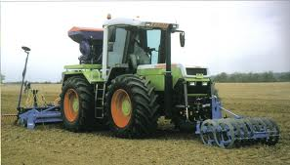
Soorten trekkers: Blz. 21t/m 27
- Vierwiel en tweewiel aangedreven trekkers
- Speciale uitvoeringen
  - Werktuigendrager
  - Systeemtrekker
  - Rups trekker
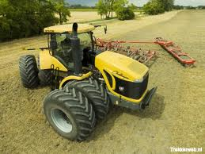
  - Transporttrekker
  - Kniktrekker
  - Smalspoortrekker
- Tweewielige trekker
- Taludtrekker
- Driewielige trekker

Vervolg dagelijkse controle deel 2 (verdieping)
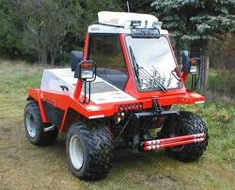
(Probeer zo duidelijk mogelijk een antwoord hiervoor op te geven, waarom deze controle)
Bok controle:
Ruiten:
Spiegels:
Treeplanken:
Split- en borgpennen:
Verlichting:
Banden

Eindconclusie:
Om de veiligheid altijd hoog te houden en om levensduur van de machine te vergroten.

Huiswerk: …………………………………………………………………………….
- Maken/leren Soorten trekkers: blz. 21 t/m 27
- BPV opdracht 1: beoordelen trekker en machine
- Leerarrangementen:
  - Nemen van maatregelingen aan wet en regelgeving te voldoen
  - Veilig werken met voertuigen en machines
  - Aankoppelen van werktuigen

